ПРОГРАММЫ ЭКЗАМЕНОВ ПО МАТАНАЛИЗУ

1 семестр

- +Промежутки.
- +Ограниченные и неограниченные числовые множества.
- +Определения верхней и нижней граней.
- +Определяющие свойства граней.
- +Аксиома о существовании верхней грани. ⬛
- +Неравенства для модулей чисел. ⬛
- +Бином Ньютона (без доказательства).
- +Основные элементарные функции, их графики.
- +Выражение log_{a} x через натуральный логарифм.
- +Соотношения между функциями: arcsin x и arccos x; arctg x и arcctg x.⬛
- +Определение элементарной функции.
- +Определение предела числовой последовательности и его свойства. ⬛
- +Бесконечно малые, их арифметические свойства.
- +Арифметические свойства предела.⬛
- +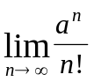 ⬛
- +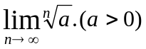⬛
- +Сравнение бесконечно малых.
- +Бесконечно большие.
- +Соотношения между бесконечно малыми и бесконечно большими.
- +Теорема о сходимости монотонной последовательности.
- +Существование 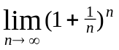.
- +Принцип вложенных промежутков.
- +Подпоследовательность, ее свойства. ⬛
- +Теорема Больцано-Вейерштрасса о подпоследовательности. ⬛
- +Определение конечных верхнего и нижнего пределов числовой последовательности, их свойства (без док-ва)
- +Определение и свойства сходящейся в себе (фундаментальной) последовательности
- +Критерий (необходимый и достаточный признак) Коши сходимости числовой последовательности. ⬛ ⬛
- +Ограниченные и неограниченные, монотонные, четные и нечетные, периодические функции
- +Обратная функция: определение, теорема о существовании. ⬛
- +Задание плоской кривой в полярных координатах и в параметрической форме. Простая кривая. Контур. ⬛
- +Определения конечных и бесконечных пределов функции в точке и на бесконечности. ⬛
- +Односторонние пределы функции: определение, примеры. ⬛
- +Неопределенности, их раскрытие (практ.)
- +Теорема об эквивалентности определений Коши и Гейне конечного предела функции в точке. ⬛
- +Бесконечно малые функции, их сравнение.
- +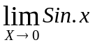. ⬛
- +Локальная ограниченность функции.
- +Свойства конечного предела функции в точке (без док-ва)
- +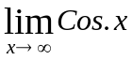
- +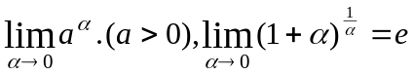 (без док-ва)
- +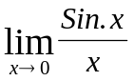. ⬛
- +Существование односторонних пределов монотонной функции. ⬛
- +Асимптоты графика функции.
- +Определения функции, непрерывной в точке, и ее свойства. ⬛
- +Теорема о нуле непрерывной функции(Больцано-Коши). ⬛
- +Теорема о промежуточных значениях непрерывной функции. ⬛
- Теорема о непрерывности обратной функции. ⬛
- +Непрерывность основных элементарных функций (док-во для x^{n} только при 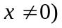
- +Непрерывность элементарных функций. ⬛
- +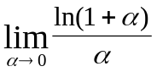
- +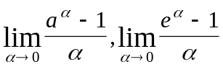
- +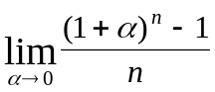 ⬛
- +Теорема Вейерштрасса об ограниченности непрерывной функции. ⬛
- +Понятия глобальных экстремумов.
- +Теорема Вейерштрасса о существовании глобальных экстремумов непрерывной функции. ⬛
- +Равномерная непрерывность функции: определение и теорема Кантора. ⬛
- Условия непрерывности функции, заданной параметрически
- +Точки разрыва 1 и 2 рода (для точки разрыва 1 рода только случай, когда функция определена в этой точке) ⬛

- +Задачи, приводящие к понятию производной. Определение производной ⬛
- +Связь между условиями непрерывности и дифференцируемости.
- +Арифметические свойства производной.
- +Производная композиции.
- +Дифференцирование обратной функции.
- +Производные основных элементарных функций.
- +Таблица производных.
- +Дифференцируемость элементарных функций.
- +Дифференцирование степенно-показательной функции.
- +Уравнения касательной и нормали к графику функции. ⬛
- +Дифференцирование функции, заданной параметрически.
- +Уравнения касательной и нормали к кривой, заданной параметрически. ⬛
- +Первый дифференциал: определение, геометрический смысл, арифметические свойства, инвариантность формы. ⬛
- +Приложение первого дифференциала к приближенному вычислению функции.
- +Определение старшей производной.
- +Старшие производные степенной, логарифмической функций, экспоненты, синуса, косинуса. ⬛
- +Старшие производные функций, заданных параметрически (практ.) ⬛
- +Старшие дифференциалы. ⬛ ⬛
- +Теоремы Ферма и Ролля.
- +Теорема Лагранжа о среднем.
- +Формула конечных приращений, условия постоянства и монотонности функций.
- +Теорема Коши о среднем. ⬛
- +Правило Лопиталя (без док-ва 3 теоремы - о неопределенности вида  в точке) ⬛
- +Сравнение бесконечно больших основных элементарных алгебраических функций. ⬛
- +Раскрытие неопределенностей вида 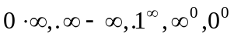 .
- +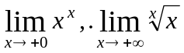
- +Формула Тейлора с остатком в форме Лагранжа и Пеано. ⬛ ⬛
- +Формула Тейлора для функций e^{x}, sin x, cos x.
- +Формула Тейлора для бинома (без вывода остатка; практ.)
- +Таблица формул Тейлора (практ.)
- +Приближенное вычисление функций по формуле Тейлора.
- +Применение формулы Тейлора к раскрытию неопределенности (практ.)
- +Необходимое условие локального экстремума. ⬛
- +Достаточные условия локального экстремума (3 правила).
- +Поиск глобального экстремума (практ.)
- +Выпуклость графика функции. Точки перегиба. ⬛
- +Схема исследования функции и построения графика.

